附件3
论坛地址路线图
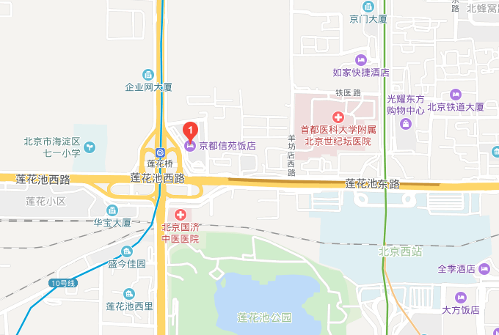
1. 距离北京西客站，步行约10分钟；
2. 距离北京站11公里，乘坐出租车约25分钟；
3. 距离北京首都国际机场37公里，乘坐出租车约50分钟；
4. 距离地铁10号线莲花桥站（B出口）约100米，步行至酒店仅需3分钟。

